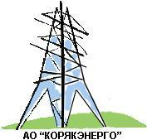

АКЦИОНЕРНОЕ ОБЩЕСТВО «КОРЯКЭНЕРГО»

06.03.2019 г. | Юридический адрес:  683013, Камчатский край,  г. Петропавловск-Камчатский,  ул. Озерная, 41

Извещение о внесении изменений в извещение запроса цен

- АО «Корякэнерго», далее – Заказчик, настоящим объявляет о внесении изменений в извещение запроса цен:
Закупка № 95

Лот № 1 «Поставка запасных частей для котлов на текущую эксплуатацию систем теплоснабжения и холодного водоснабжения»
ОКВЭД2: 25.21.2
ОКПД2: 25.21.13

- Прилагаем фото оборудования в архиве.
- Дата и время окончания приема заявок: 09-00 «Камчатского времени» 12.03.2019 г. (00-00 «Московского времени»).
4.. Заказчик не несет ответственности за не ознакомление Участника с изменениями в закупке, размещенными в установленном порядке.

